**LAPORAN UJIAN AKHIR SEMESTER**

**MATA KULIAH INTERAKSI MANUSIA DAN KOMPUTER**



**REDESIGN WEBSITE PAGISORE**

**DISUSUN OLEH :**

**MATELDA YUNANTA AMBON**

**NIM : 2209106087**

**TANGGAL PENGUMPULAN : 26 MEI 2024**

**PROGRAM STUDI INFORMATIKA**

**FAKULTAS TEKNIK UNIVERSITAS MULAWARMAN**

**TAHUN 2024**

# **KATA PENGANTAR**

Puji syukur kehadirat Tuhan Yang Maha Esa atas rahmat dan karunia-Nya sehingga saya dapat menyelesaikan laporan tugas redesain website ini dengan baik. Laporan ini disusun untuk memenuhi tugas mata kuliah Interaksi Manusia dan Komputer.

Tugas redesain website ini bertujuan untuk meningkatkan pengalaman pengguna (user experience) dalam mengakses dan menggunakan suatu website. Dengan mempertimbangkan prinsip-prinsip desain antarmuka pengguna yang baik, saya berusaha untuk mengidentifikasi masalah pada desain website yang sudah ada dan merekomendasikan perbaikan yang sesuai.

Dalam proses pengerjaan tugas ini, saya melakukan analisis terhadap desain website yang ada, mengumpulkan masukan dari pengguna, dan mempelajari berbagai literatur terkait desain antarmuka pengguna yang efektif. Selanjutnya, saya merancang ulang tampilan dan alur interaksi website untuk memberikan pengalaman yang lebih intuitif dan menyenangkan bagi pengguna.

Saya berharap laporan ini dapat memberikan gambaran yang jelas tentang proses dan hasil redesain website yang telah saya lakukan. Kritik dan saran yang membangun sangat saya harapkan untuk perbaikan di masa mendatang.

Akhir kata, saya mengucapkan terima kasih kepada dosen pengampu mata kuliah dan semua pihak yang telah membantu dalam penyelesaian tugas ini.

Samarinda, 26 Mei 2024

Penulis

# **DAFTAR ISI**

**COVER**

**KATA PENGANTAR** ii

**DAFTAR ISI** iii

**DAFTAR GAMBAR** v

**BAB I PENDAHULUAN** 1

**1.1** **Latar Belakang** 1

**1.2** **Tujuan** 2

**1.3** **Manfaat** 2

**BAB II METODOLOGI** 3

**2.1** **Identifikasi Kebutuhan** 3

**2.2** **Perencanaan dan Design** 3

**2.2.1** **Membuat Wireframes** 3

**2.2.2** **User Flows** 3

**2.2.3** **Design Akhir** 4

**2.3** **Pengembangan dan Pengujian Prototipe** 4

**2.3.1** **Pengembangan Prototipe** 4

**2.3.2** **Pengujian Pengguna** 4

**2.4** **Penyempurnaan dan Finalisasi** 5

**2.4.1** **Revisi dan Penyesuaian** 5

**2.4.2** **Finalisasi Prototype** 5

**BAB III DESKRIPSI SHOWCASE** 6

**3.1** **Wireframe** 6

**3.2** **User Flow** 8

**3.3** **Mockup** 9

**BAB IV EVALUASI IMK** 12

**4.1** **Visibilitas** 12

**4.2** **Umpan Balik** 12

**4.3** **Batasan** 12

**4.4** **Pemetaan** 12

**4.5** **Konsistensi** 12

**4.6** **Efisiensi** 13

**4.7** **Fleksibilitas** 13

**BAB V KESIMPULAN** 14

**LAMPIRAN** 15

# **DAFTAR GAMBAR**

Gambar 3.1.1 Home 6

Gambar 3.1.2 About Us 6

Gambar 3.1.3 Products 6

Gambar 3.1.4 Our Promos! 6

Gambar 3.1.5 Location 7

Gambar 3.1.6 Footer 7

Gambar 3.1.7 Register 7

Gambar 3.1.8 Login 7

Gambar 3.1.9 Products 7

Gambar 3.1.10 Detail Product 7

Gambar 3.1.11 Detail Pesanan 8

Gambar 3.2.1 User Flow 8

Gambar 3.3.1 Home 9

Gambar 3.3.2 About Us 9

Gambar 3.3.3 Products 9

Gambar 3.3.4 Our Promos! 9

Gambar 3.3.5 Location 10

Gambar 3.3.6 Footer 10

Gambar 3.3.7 Register 10

Gambar 3.3.8 Login 10

Gambar 3.3.9 Products 11

Gambar 3.3.10 Detail Product 11

Gambar 3.3.11 Detail Pesanan 11

# **BAB I PENDAHULUAN**

## **Latar Belakang**

Di era digital yang serba cepat ini, keberadaan website menjadi sangat penting bagi berbagai organisasi atau perusahaan dalam mempromosikan produk dan layanan, menjangkau audiens yang lebih luas, serta membangun hubungan dengan pelanggan. Website berperan penting dalam dunia online yang dapat diakses siapa saja, kapan saja, dan dari mana saja. Namun, sebuah website yang tidak dirancang dengan baik dapat menimbulkan pengalaman pengguna (user experience) yang buruk, seperti kesulitan navigasi, tampilan yang membingungkan, informasi yang sulit ditemukan, atau waktu pemuatan yang lama. Hal-hal ini dapat menyebabkan frustrasi dan kebosanan bagi pengguna, sehingga mereka cenderung meninggalkan website dan berpindah ke website lain yang lebih ramah pengguna. Konsekuensinya, ini dapat berdampak negatif pada citra, kredibilitas, dan potensi bisnis organisasi atau perusahaan tersebut.

Selain itu, perkembangan teknologi dan perangkat yang digunakan oleh pengguna untuk mengakses internet terus meningkat pesat. Saat ini, pengguna tidak hanya mengakses website melalui komputer desktop atau laptop, tetapi juga melalui perangkat mobile seperti smartphone dan tablet. Fakta ini menuntut desain website yang responsif dan dapat menyesuaikan diri dengan berbagai ukuran layar dan resolusi perangkat. Desain yang tidak responsif dapat menyebabkan pengalaman pengguna yang buruk dan mempersulit pengguna dalam mengakses informasi atau menyelesaikan tugas tertentu.

Di sisi lain, preferensi dan perilaku pengguna dalam mengakses internet juga terus berubah seiring waktu. Pengguna saat ini cenderung lebih selektif, memiliki toleransi yang rendah terhadap website yang sulit digunakan, dan memiliki ekspektasi yang tinggi terhadap kecepatan, kemudahan, dan estetika visual. Oleh karena itu, desain website perlu diperbarui secara berkala untuk memenuhi kebutuhan dan harapan pengguna yang terus berkembang.

Tak dapat dipungkiri, persaingan di dunia online juga semakin ketat. Banyak organisasi atau perusahaan yang menjadikan website sebagai sarana utama untuk menjangkau pasar dan meningkatkan pendapatan. Dalam situasi seperti ini, memiliki website yang user-friendly dan menarik dapat menjadi keunggulan kompetitif yang signifikan. Sebuah website dengan desain yang baik tidak hanya akan meningkatkan pengalaman pengguna, tetapi juga dapat meningkatkan kredibilitas dan kepercayaan terhadap organisasi atau perusahaan tersebut.

## **Tujuan**

Tujuan utama dari proyek redesain website ini adalah :

* + Meningkatkan pengalaman pengguna (user experience) dalam mengakses dan menggunakan website
  + Merancang ulang antarmuka dan alur interaksi agar lebih intuitif dan mudah digunakan
  + Mengidentifikasi dan memperbaiki masalah pada desain website yang sudah ada
  + Mengumpulkan masukan dari pengguna untuk memahami kebutuhan dan harapan mereka
  + Menerapkan prinsip-prinsip desain antarmuka yang baik sesuai dengan standar Interaksi Manusia dan Komputer (IMK)
  + Memastikan website tetap relevan, responsif, dan kompatibel dengan berbagai perangkat dan teknologi terkini

## **Manfaat**

Manfaat dari redesain website ini yaitu :

* Peningkatan kepuasan pengguna dalam menggunakan website
* Kemudahan navigasi dan pencarian informasi bagi pengguna
* Peningkatan jumlah kunjungan dan keterlibatan pengguna di website
* Citra dan kredibilitas organisasi atau perusahaan yang lebih baik di mata pengguna
* Potensi peningkatan pendapatan atau kesuksesan bisnis melalui website yang user-friendly
* Keunggulan kompetitif dibandingkan website pesaing yang memiliki desain kurang baik
* Website yang tetap up-to-date dan sesuai dengan perkembangan teknologi serta tren pengguna terkini
* Efisiensi dan optimalisasi dalam penggunaan sumber daya organisasi atau perusahaan

# **BAB II METODOLOGI**

Dalam bab ini membahas secara mendetail metodologi yang digunakan dalam proses pembuatan prototipe. Proses ini melibatkan beberapa tahapan yang saling berkesinambungan, dimulai dari identifikasi kebutuhan hingga penyempurnaan akhir sebelum transisi ke pengembangan penuh dengan menggunakan pendekatan user-centered design (desain berpusat pada pengguna) yang melibatkan serangkaian tahapan sistematis, dimulai dari penelitian awal hingga pengembangan desain akhir.

## **Identifikasi Kebutuhan**

Langkah pertama dalam pembuatan prototipe adalah memahami kebutuhan dan tujuan dari proyek dengan mengidentifikasi kelebihan dan kekurangan dari desain antarmuka, alur navigasi, penyajian konten, serta fungsionalitas yang ada. Analisis ini dilakukan dengan cara mengamati secara langsung, mencoba menggunakan website, serta meminta masukan awal dari beberapa pengguna.. Proses ini melibatkan diskusi dengan stakeholders, pengguna akhir, dan tim proyek untuk mengidentifikasi masalah yang ingin dipecahkan dan hasil yang diharapkan. Teknik yang digunakan termasuk wawancara, survei, dan analisis dokumen yang relevan.

## **Perencanaan dan Design**

Tahapan ini mencakup berbagai langkah yang bertujuan untuk menyusun struktur dasar dan visual dari prototipe.

### **Membuat Wireframes**

Wireframe adalah kerangka kerja visual yang menunjukkan tata letak halaman dan elemen antarmuka utama tanpa detail desain visual akhir. Tujuannya adalah untuk fokus pada struktur dan fungsionalitas dasar. Wireframes membantu tim proyek dan stakeholders memahami posisi elemen-elemen seperti navigasi, konten, dan fitur interaktif sebelum melanjutkan ke desain yang lebih rinci.

### **User Flows**

User flow menggambarkan jalur yang akan diambil pengguna untuk menyelesaikan tugas atau mencapai tujuan tertentu di dalam aplikasi atau situs web. Pembuatan user flows membantu memastikan bahwa alur navigasi logis dan intuitif. Langkah ini melibatkan pemetaan semua langkah yang diperlukan pengguna dari titik masuk hingga penyelesaian tugas, membantu mengidentifikasi potensi hambatan atau kesulitan yang mungkin dihadapi pengguna.

### **Design Akhir**

Desain akhir adalah penyempurnaan dari wireframes dengan penambahan detail visual seperti warna, tipografi, ikon, dan elemen desain lainnya. Desain ini harus mencerminkan identitas merek dan memenuhi kebutuhan pengguna yang telah diidentifikasi pada tahap awal. Pada tahap ini, umpan balik dari pengguna awal dan stakeholders sangat penting untuk memastikan bahwa desain memenuhi ekspektasi dan kebutuhan.

## **Pengembangan dan Pengujian Prototipe**

Setelah desain akhir disetujui, tahap berikutnya adalah pengembangan prototipe interaktif yang dapat diuji oleh pengguna.

### **Pengembangan Prototipe**

Prototipe interaktif dibuat menggunakan alat seperti Figma dan Canva. Prototipe ini harus mencakup semua elemen interaktif yang diperlukan untuk mensimulasikan pengalaman pengguna sesungguhnya. Pada tahap ini, pengembang dan desainer bekerja sama untuk memastikan bahwa semua fitur dan fungsionalitas bekerja sebagaimana mestinya.

### **Pengujian Pengguna**

Prototipe yang telah dikembangkan kemudian diuji dengan melibatkan pengguna sesungguhnya. Pengujian ini bertujuan untuk mengidentifikasi masalah penggunaan, kesalahan, dan area yang memerlukan perbaikan. Teknik pengujian yang digunakan bisa berupa uji coba langsung, survei, wawancara, dan observasi. Umpan balik dari pengguna sangat berharga untuk melakukan penyesuaian dan penyempurnaan prototipe.

## **Penyempurnaan dan Finalisasi**

Setelah pengujian pengguna selesai, tahap akhir adalah melakukan penyempurnaan berdasarkan umpan balik yang diterima.

### **Revisi dan Penyesuaian**

Berdasarkan hasil pengujian, dilakukan revisi dan penyesuaian pada prototipe. Revisi ini bisa mencakup perubahan pada elemen desain, penyesuaian alur navigasi, atau penambahan fungsionalitas baru. Tujuannya adalah untuk mengatasi semua masalah yang diidentifikasi selama pengujian dan memastikan bahwa prototipe memenuhi kebutuhan pengguna dan tujuan proyek.

### **Finalisasi Prototype**

Setelah semua revisi selesai dan prototipe telah diuji kembali untuk memastikan tidak ada masalah yang tersisa, tahap finalisasi dilakukan. Prototipe akhir kemudian siap untuk dipresentasikan kepada stakeholders untuk persetujuan akhir sebelum transisi ke tahap pengembangan penuh. Pada tahap ini, dokumentasi lengkap tentang proses pembuatan dan keputusan desain yang diambil juga disiapkan untuk referensi selama pengembangan dan pemeliharaan produk.

Dengan metodologi yang terstruktur ini, pembuatan prototipe diharapkan dapat menghasilkan produk yang tidak hanya memenuhi kebutuhan dan harapan pengguna, tetapi juga siap untuk dikembangkan menjadi produk akhir yang sukses.

# **BAB III DESKRIPSI SHOWCASE**

## **Wireframe**

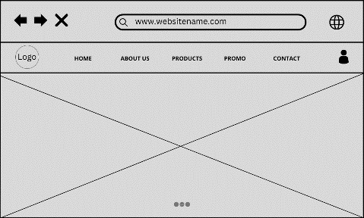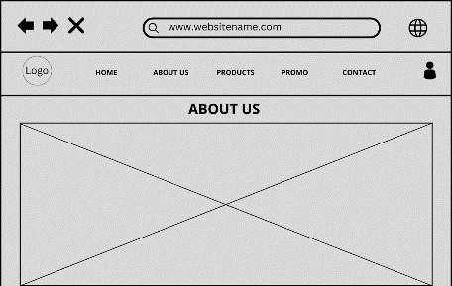Wireframe adalah representasi sederhana dari struktur halaman atau aplikasi yang menampilkan elemen-elemen utama tanpa detail visual yang kompleks. Bagian-bagian utama dari wireframe biasanya meliputi:

**Gambar 3.1.1 Home Gambar 3.1.2 About Us**

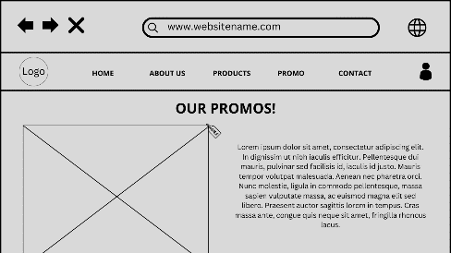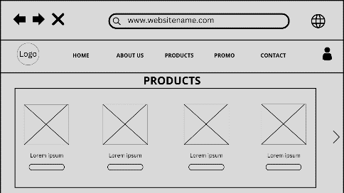**Gambar 3.1.1** Home Showcase ini adalah tampilan beranda atau halaman utama yang berisi informasi singkat tentang produk dan layanan yang ditawarkan dan juga terdapat navigasi menu untuk mengakses bagian dari situs**. Gambar 3.1.2** About Usberisi informasi tentang perusahaan atau tim di balik produk atau layanan dan juga pengguna dapat mengetahui lebih lanjut tentang visi, misi, dan nilai-nilai perusahaan.

**Gambar 3.1.3 Products Gambar 3.1.4 Our Promos!**

**Gambar 3.1.3** ProductsShowcase ini menampilkan daftar produk yang tersedia**. Gambar 3.1.4** Our Promos! menampilkan promo-promo eksklusif yang tidak hanya terbatas pada halaman utama "Promo". Halaman ini akan menyajikan gambar-gambar yang menarik beserta deskripsi singkat tentang promo-promo tersebut. Pengguna dapat menemukan promo-promo spesial, seperti diskon ulang tahun, promo khusus untuk pelanggan setia, atau bahkan event-event khusus yang diadakan oleh restoran.

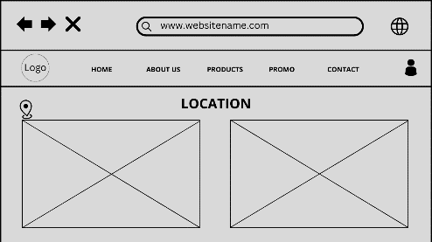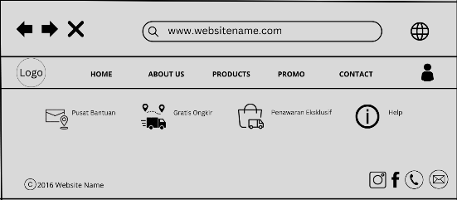

**Gambar 3.1.5 Location Gambar 3.1.6 Footer**

**Gambar 3.1.5** Locationbagian yang menampilkan alamat atau lokasi fisik yang dilengkapi dengan peta interaktif untuk membantu pengguna menemukan lokasi.**Gambar 3.1.6** Footer Showcase ini biasanya berada di bagian bawah halaman. Berisi tautan ke halaman lain seperti Kebijakan Privasi, Kontak, atau FAQ. Footer juga dapat berisi informasi hak cipta dan ikon media sosial.

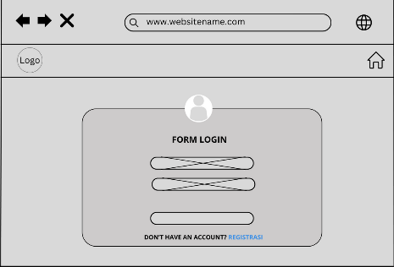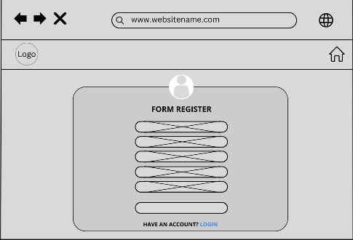

**Gambar 3.1.7** Register **Gambar 3.1.8** Login

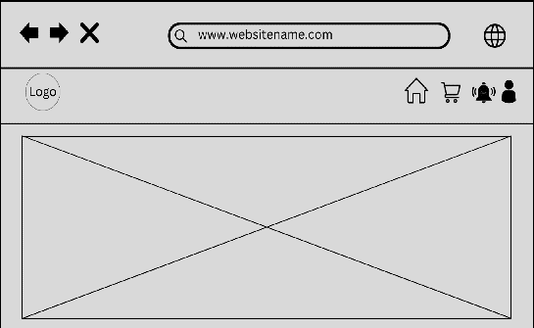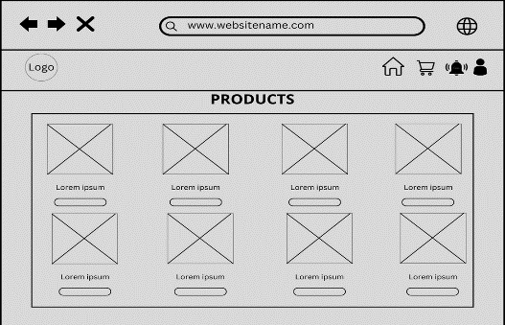**Gambar 3.1.7** Register Showcase ini merupakan tampilan halaman registrasi.Pengguna dapat mengisi formulir dengan informasi pribadi untuk membuat akun.Biasanya terdapat kolom untuk nama/username, alamat email, dan kata sandi.Setelah mengisi, pengguna dapat menekan tombol “Daftar” untuk membuat akun. **Gambar 3.1.8** Login Showcase ini menampilkan halaman login.Pengguna memasukkan alamat email/username dan kata sandi yang telah didaftarkan sebelumnya.Jika data valid, pengguna akan diarahkan ke halaman berikutnya (misalnya, beranda).

**Gambar 3.1.9** Products **Gambar 3.1.10** Detail Product

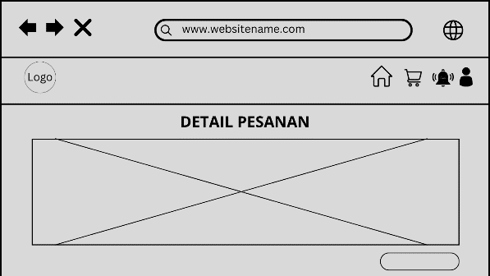**Gambar 3.1.9** Products Showcase ini menampilkan daftar produk yang tersedia.Pengguna dapat melihat gambar, deskripsi, dan harga produk.Biasanya terdapat tombol “Beli” atau “Tambah ke Keranjang” di setiap produk. **Gambar 3.1.10** Detail Product Showcase ini menampilkan informasi lebih rinci tentang suatu produk. Pengguna dapat melihat spesifikasi, ulasan, dan gambar produk secara lebih detail.

**Gambar 3.1.11** Detail Pesanan

**Gambar 3.1.11** Detail Pesanan Showcase ini berisi informasi tentang pesanan yang telah dibuat. Pengguna dapat melihat status pesanan, rincian produk, dan total harga.

## **User Flow**

Setelah membuat wireframe tahap selanjutnya adalah membuat user flow. User flow adalah representasi visual dari langkah-langkah yang diambil oleh pengguna untuk mencapai tujuan tertentu dalam sebuah produk. User flow membantu desainer menciptakan antarmuka yang intuitif bagi pengguna.

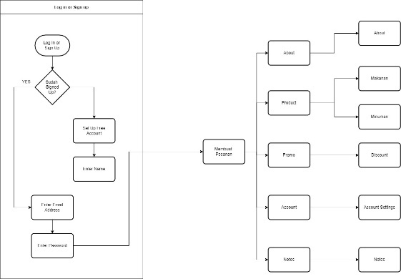

**Gambar 3.2.1** User Flow

## **Mockup**

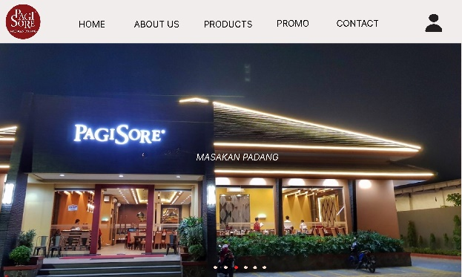 **Gambar 3.3.1** Home **Gambar 3.3.2** About Us

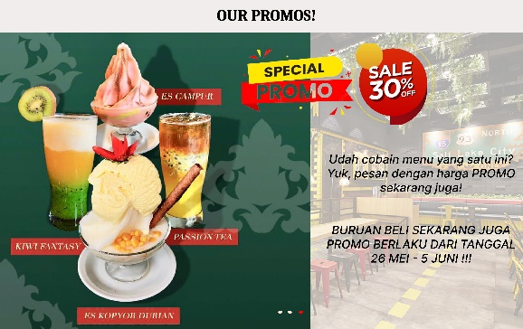**Gambar 3.3.1** Home Bagian pertama yang dilihat oleh pengguna ketika mengunjungi situs web PagiSore. **Gambar 3.3.1** About Us berisi informasi tentang informasi singkat tentang restaurant PagiSore yang berisi produk, layanan, dan tujuan atau visi misi dari Pagi Sore.

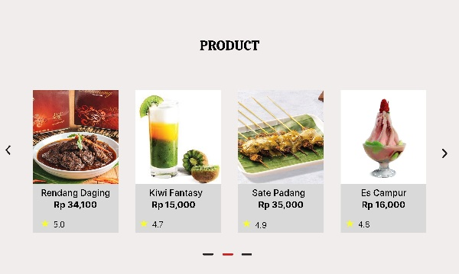 **Gambar 3.3.3** Product **Gambar 3.3.4** Promo

**Gambar 3.3.3** Producthalaman ini berisi tentang product yang ditawarkan PagiSore. **Gambar 3.3.4** Promo halaman ini berisi menampilkan penawaran khusus, diskon, atau promo saat ini.Pengguna dapat melihat informasi tentang penawaran yang sedang berlangsung.

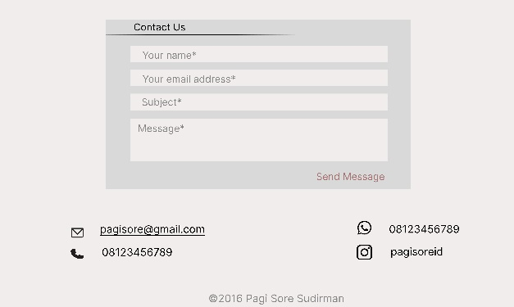 **Gambar 3.3.5** Location 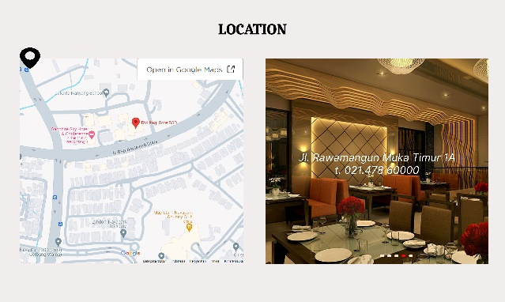 **Gambar 3.3.6** Footer

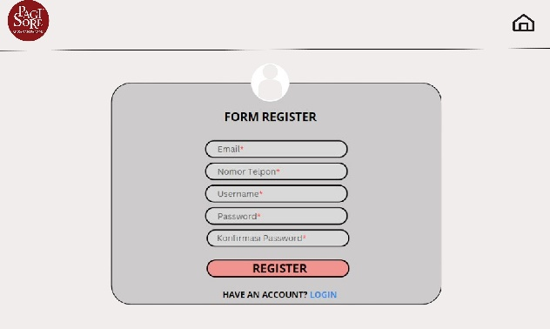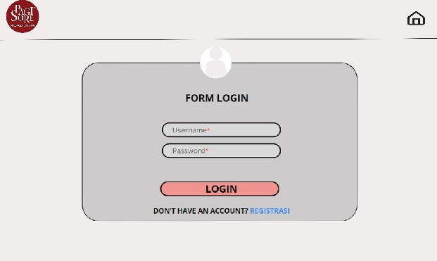**Gambar 3.3.5** Location bagian yang menampilkan alamat atau lokasi fisik dari PagiSore yang dilengkapi dengan peta interaktif untuk membantu pengguna menemukan lokasi tersebut. **Gambar 3.3.6** Footer Berisi tautan ke halaman lain seperti Kebijakan Privasi, Kontak, atau FAQ.Footer juga dapat berisi informasi hak cipta dan ikon media sosial dari PagiSore.

**Gambar 3.3.7** Register **Gambar 3.3.8** Login

**Gambar 3.3.7** Register berisi bagian di mana pengguna dapat membuat akun baru sebelum melakukan pemesanan di PagiSore.Pengguna diminta untuk mengisi formulir dengan informasi pribadi seperti username, nomor telpon, alamat email, password dan konfirmasi password. **Gambar 3.3.8** Login bagian di mana pengguna dapat masuk ke akun yang sudah ada. Pengguna memasukkan username dan password yang telah didaftarkan sebelumnya.

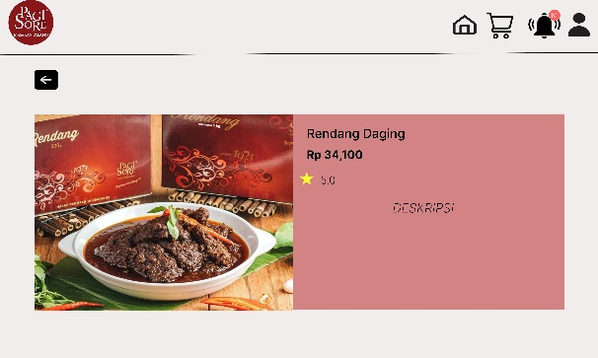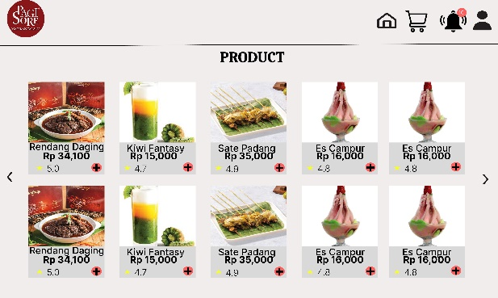 **Gambar 3.3.9** Product **Gambar 3.3.10** Detail Product

**Gambar 3.3.9** halaman yang berisi tentang produk yang tawarkan PagiSore. **Gambar 3.3.10** Detail Product berisi tentang detail atau informasi dari setiap product yang ditawarkan PagiSore.

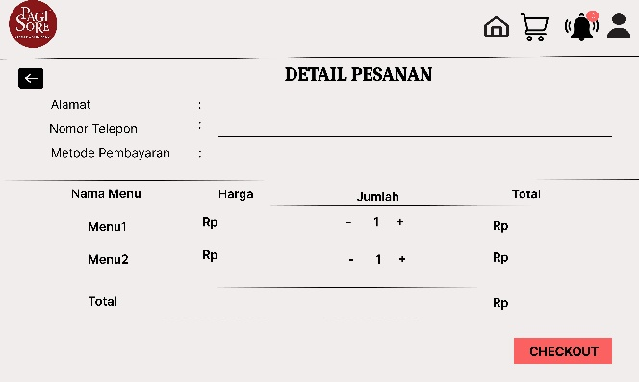

**Gambar 3.3.10** Detail Pesanan

**Gambar 3.3.10** Detail Pesanan berisi tentang tampilan informasi pesanan yang telah dipesan didalamnya ada data pemesan dan product,metode pembayaran, dan rincian product yang dipesan yang dilengkapi dengan total biaya yang harus dibayarkan setelah melakukan checkout.

# **BAB IV EVALUASI IMK**

Dalam proses redesain website ini, kami berusaha untuk menerapkan berbagai prinsip dan pedoman dari bidang Interaksi Manusia dan Komputer (IMK). Hal ini bertujuan untuk memastikan bahwa desain antarmuka yang dihasilkan memberikan pengalaman pengguna yang optimal, intuitif, dan sesuai dengan kemampuan serta keterbatasan manusia. Berikut adalah prinsip-prinsip IMK yang diterapkan dalam proyek ini:

## **Visibilitas**

Prinsip visibilitas diterapkan dengan memastikan bahwa setiap elemen antarmuka, navigasi, dan informasi yang penting selalu terlihat jelas oleh pengguna. Kami merancang tata letak yang bersih dan tidak terlalu padat, serta menggunakan hierarki visual yang baik untuk menonjolkan konten utama.

## **Umpan Balik**

Sistem selalu memberikan umpan balik yang jelas dan tepat waktu kepada pengguna saat melakukan suatu tindakan. Misalnya, ketika pengguna mengklik tombol atau mengirimkan formulir, akan muncul notifikasi atau indikator yang menginformasikan bahwa tindakan tersebut telah berhasil atau gagal dilakukan.

## **Batasan**

Desain antarmuka dibatasi sedemikian rupa sehingga pengguna hanya dapat melakukan tindakan yang valid dan sesuai dengan konteks. Misalnya, tombol atau opsi yang tidak relevan akan dinonaktifkan untuk mencegah kesalahan atau kebingungan pengguna.

## **Pemetaan**

Hubungan antara elemen antarmuka, tindakan pengguna, dan hasil yang diharapkan dirancang dengan jelas dan konsisten. Kami menggunakan ikon, label, dan istilah yang familiar serta intuitif bagi pengguna, sehingga mereka dapat dengan mudah memahami fungsi dan tujuan dari setiap elemen antarmuka.

## **Konsistensi**

Desain antarmuka dipertahankan konsisten di seluruh halaman dan bagian website, baik dalam hal tata letak, warna, tipografi, maupun pola interaksi. Hal ini membantu pengguna untuk lebih cepat beradaptasi dan mengurangi usaha kognitif yang diperlukan.

## **Efisiensi**

Kami merancang alur interaksi yang efisien dan langsung, sehingga pengguna dapat menyelesaikan tugas dengan cepat dan tanpa langkah yang berlebihan. Misalnya, menyediakan pintasan navigasi atau tombol aksi yang strategis untuk mempercepat proses.

## **Fleksibilitas**

Desain antarmuka dibuat fleksibel dan dapat disesuaikan dengan preferensi atau kebutuhan pengguna yang berbeda-beda. Misalnya, menyediakan opsi untuk mengubah tampilan, ukuran teks, atau bahasa sesuai dengan keinginan pengguna.

Dengan menerapkan prinsip-prinsip IMK ini, kami berharap dapat menciptakan desain website yang ramah pengguna, mudah dipelajari, efisien, dan memberikan pengalaman yang menyenangkan bagi setiap pengguna, terlepas dari latar belakang atau kemampuan mereka.

# **BAB V KESIMPULAN**

Proyek redesain website PagiSore telah memberikan pembelajaran yang berharga dalam menciptakan antarmuka yang user-friendly dengan menerapkan prinsip-prinsip Interaksi Manusia dan Komputer (IMK). Melalui proses sistematis yang melibatkan analisis website awal, penelitian pengguna, perancangan desain baru, prototyping, pengujian, dan evaluasi, kami dapat menghasilkan desain website yang lebih intuitif, efisien, dan memberikan pengalaman yang menyenangkan bagi pengguna.

Temuan utama dari proyek ini antara lain: pentingnya melibatkan pengguna secara langsung untuk memahami kebutuhan dan harapan mereka, serta manfaat penerapan prinsip-prinsip IMK seperti visibilitas, umpan balik, konsistensi, dan efisiensi dalam meningkatkan kualitas desain antarmuka.

Meski terdapat tantangan seperti mengelola masukan beragam dari pengguna dan mencapai keseimbangan antara estetika dan fungsionalitas, namun proyek ini secara keseluruhan telah berhasil menciptakan desain website yang lebih ramah pengguna dan sesuai dengan tujuan awal.

Pengalaman berharga dari proyek redesain ini akan sangat berguna bagi kami dalam menghadapi proyek-proyek serupa di masa mendatang, terutama dalam memahami pentingnya desain berpusat pada pengguna dan penerapan prinsip-prinsip IMK untuk menciptakan antarmuka yang efektif dan menyenangkan.

# **LAMPIRAN**

**Link showcase Dribbble :**

[**https://www.behance.net/gallery/199512527/REDESIGN-WEBSITE-PAGISORE**](https://www.behance.net/gallery/199512527/REDESIGN-WEBSITE-PAGISORE)